PERHITUNGAN PENYUSUTAN ASET TETAP CV. XYZ
Mufrida Zein¹⁾, Huswatun Hasanah², Ema Lestari³

¹ ²Jurusan Komputer dan Bisnis, Politeknik Negeri Tanah Laut, Kalimantan Selatan, Indonesia
³ Jurusan Teknologi Industri Pertanian, Politeknik Negeri Tanah Laut, Kalimantan Selatan, Indonesia
¹⁾Email : mufrida@politala.ac.id, ²⁾Email : huswatunhasanah1013@gmail.com, , ³⁾Email : emalestari@politala.ac.id

INFORMASI ARTIKEL |  | ABSTRAK
Submitted:  dd/mm/yy  Revised:  dd/mm/yy  Accepted:  dd/mm/yy  Print-Published:  dd/mm/yy |  | CV. XYZ yang merupakan salah satu usaha yang berkembang di bidang makanan dan minuman. CV. XYZ telah melakukan pengecekan jumlah aset tetap namun tidak dilakukan perhitungan penyusutan aset tetap. Aset tetap yang digunakan dari waktu ke waktu secara terus-menerus akan mengalami penurunan nilai, bahkan bisa mengalami kerusakan jika tidak terawat dengan baik. Perusahaan harus melakukan penyusutan atas aset tetap yang mereka miliki agar dapat mengetahui nilai sisa dari aset tetap dan dapat mengambil keputusan dalam pengelolaan aset tetap. Tujuan penelitian ini yaitu menghitung penyusutan aset tetap yang digunakan sebagai bahan pertimbangan dalam mengambil keputusan terhadap pengelolaan aset tetap pada CV. XYZ. Metode yang digunakan adalah metode deskriptif kualitatif dengan menghitung penyusutan aset tetap sesuai ketentuan Peraturan Menteri Keuangan Republik Indonesia Nomor 72 Tahun 2023 dan menggunakan metode garis lurus untuk mendeskripsikan dan mengungkapkan nilai aset tetap yang sebenarnya. singkat tentang permasalahan. Hasil penelitian menunjukkan terdapat 11 aset tetap pada CV. XYZ yang memiliki bulan dan tahun perolehan dari tahun 2021-2023. Dari aset inilah dilakukan perhitungan penyusutan dengan metode garis lurus dimana dalam memperoleh umur ekonomis sesuai dengan ketentuan Peraturan Menteri Keuangan Republik Indonesia Nomor 72 Tahun 2023. Pada kartu aset perhitungan dilakukan per 31 Desember 2023, pada tabel penyusutan dapat dilihat hingga tahun berakhirnya masa manfaat aset, pada daftar kartu aset terdapat perhitungan biaya penyusutan dan nilai buku keseluruhan aset per 31 Desember 2023, pada jurnal umum bagian beban penyusutan dan akumulasi penyusutan yang menjadi pengurang sehingga aset memiliki nilai harga yang sebenarnya.  Katakunci: penyusutan, aset tetap, deskriptif, kualitatif, garis lurus  ABSTRACT  CV. XYZ is one of the growing businesses in the food and beverage sector. CV. XYZ has checked the amount of fixed assets but has not calculated the depreciation of fixed assets. Fixed assets that are used continuously over time will experience a decrease in value, and can even become damaged if not maintained properly. Companies must depreciate the fixed assets they own so they can find out the residual value of the fixed assets and can make decisions about managing fixed assets. The aim of this research is to calculate the depreciation of fixed assets which is used as consideration in making decisions regarding the management of fixed assets at CV. XYZ. The method used is a qualitative descriptive method by calculating depreciation of fixed assets in accordance with the provisions of Regulation of the Minister of Finance of the Republic of Indonesia Number 72 of 2023 and using the straight line method to describe and reveal the actual value of fixed assets. brief about the problem. The research results show that there are 11 fixed assets at CV. XYZ which has the month and year of acquisition from 2021-2023. From this asset, depreciation is calculated using the straight line method, which in order to obtain the economic life is in accordance with the provisions of Regulation of the Minister of Finance of the Republic of Indonesia Number 72 of 2023. On the asset card the calculation is carried out as of 31 December 2023, in the depreciation table it can be seen up to the year the asset's useful life ends, In the asset card list there is a calculation of depreciation costs and the overall book value of assets as of 31 December 2023, in the general journal the depreciation expense and accumulated depreciation sections are used as deductions so that the assets have their actual price value.  Keywords: depreciation, fixed assets, descriptive, qualitative, straight line

- PENDAHULUAN

Persaingan perusahaan yang semakin ketat tentunya memaksa perusahaan untuk bisa mengelola seluruh sumber daya yang ada, baik sumber daya manusia yang menjadi faktor utama dalam menjalankan kegiatan usaha maupun sumber daya lain yang merupakan kekayaan perusahaan. Dalam mencapai tujuannya, perusahaan harus memiliki sistem yang dinamakan akuntansi. Akuntansi memberikan informasi mengenai posisi keuangan suatu usaha karena akuntansi memegang peranan yang sangat penting dalam suatu bisnis. Terkait dengan posisi keuangan pastinya sangat erat kaitannya dengan yang namanya aset, baik aset lancar maupun aset tetap. Aset tetap merupakan salah satu bagian penting dalam akuntansi untuk menunjang penyusunan laporan keuangan. Secara umum aset tetap adalah kekayaan yang dimiliki perusahaan yang tidak diperjualbelikan kembali, dan dapat dipakai juga untuk memberikan manfaat dalam jangka waktu lebih dari satu tahun. Berbicara mengenai aset tetap tidak terlepas dari kebijakan dan metode penyusutan karena bersamaan dengan berlalunya waktu, nilai ekonomis suatu aset tetap akan mengalami penurunan akibat pemakaian. Penyusutan aset dapat diartikan sebagai alokasi yang sistematis atas nilai suatu aset tetap yang dapat disusutkan selama masa manfaat aset yang bersangkutan. Penyusutan aset tetap dapat dijadikan pijakan dalam pengambilan keputusan pengelolaan aset, baik dari sisi pengadaan ataupun pemindahtanganan/penghapusan.
CV. XYZ yang merupakan salah satu usaha yang berkembang di bidang makanan dan minuman. Dalam menjalankan aktivitasnya, CV. XYZ juga melakukan kegiatan pencatatan seluruh pengeluaran dan pemasukan yang terjadi seperti bahan masuk, pemakaian bahan oleh pemilik atau karyawan, pendapatan per-hari atas penjualan hingga pencatatan bahan yang spoil/tidak layak pakai. Selain itu, setiap tahunnya, ada dua kegiatan yang wajib terlaksana yaitu saat akhir bulan, CV. XYZ melakukan kegiatan restock bahan baku dimana menghitung seluruh bahan baku yang tersisa sehingga pengeluaran perbulan dapat diketahui dan sisa bahan baku tersebut akan dijadikan stok awal dibulan berikutnya. Kegiatan kedua ialah setiap tiga bulan sekali pada CV. XYZ melakukan kegiatan General Cleaning Asset Checlist yaitu kegiatan mencek jumlah seluruh aset yang ada di CV. XYZ dan memberikan alasan terkait barang yang tidak sesuai dengan data bulan sebelumnya.
Penelitian terdahulu mengenai perhitungan aset tetap dilakukan oleh Zubir dkk, (2023) Pehitungan aset tetap dan penyusutannya pada usaha Coffe Shop di Pekan baru menggunakan metode deskriptif kualitatif dengan hasil Perhitungan penyusutan aset tetap memberikan pemahaman dan solusi bagi Leton Coffe sehingga langsung diaplikasikan dalam laporan keuangannya, Setiadi (2020) Penerapan metode penyusutan aset tetap (Studi kasus pada PT. Chandra Sakti Utama Leasing Jakarta menggunakan metode deskriptif kualitatif dengan hasil sudah sesuai dengan aturan akuntansi yang berlaku dimana perhitungan penyusutan aset tetap menggunakan metode garis lurus. Saat aset diperoleh maka langsung penyusutan aset nya dicatat pada akhir bulan, apabila pembelian aset diatas tanggal 15, maka akan disusutkan bulan berikutnya.
CV. XYZ telah melakukan pengecekan jumlah aset tetap namun tidak dilakukan perhitungan penyusutan aset tetap. Aset tetap yang digunakan dari waktu ke waktu secara terus-menerus akan mengalami penurunan nilai, bahkan bisa mengalami kerusakan jika tidak terawat dengan baik. Perusahaan harus melakukan penyusutan atas aset tetap yang mereka miliki agar dapat mengetahui nilai sisa dari aset tetap dan dapat mengambil keputusan dalam pengelolaan aset tetap. Oleh karena itu, penelitian tentang “Perhitungan Penyusutan Aset Tetap CV. XYZ” perlu dilakukan dengan tujuan menghitung penyusutan aset tetap yang digunakan sebagai bahan pertimbangan dalam mengambil keputusan terhadap pengelolaan aset tetap pada CV. XYZ.

- METODOLOGI PENELITIAN

Tahap pengumpulan data

Metode pengumpulan data yang digunakan untuk penelitian yang berjudul “Perhitungan Penyusutan Aset Tetap CV. XYZ” yaitu Dokumentasi, yang merupakan pengumpulan data yang dilakukan dengan cara mengumpulkan dokumen/catatan yang berkaitan dengan penelitian. Dalam hal ini data yang dikumpulkan adalah data harga perolehan dan waktu perolehan aset tetap melalui file excel. Kemudian Studi Pustaka, yang merupakan pengumpulan data yang dilakukan dengan cara mempelajari buku, jurnal serta referensi lainnya yang berkaitan dengan penelitian.

Analisis Data

Metode yang digunakan adalah metode deskriptif kualitatif yaitu dengan cara mendeskripsikan atau menggambarkan data kuantitatif. Dimana data-data digabungkan, diklasifikasikan, dikelompokkan dan selanjutnya analisis serta diartikan secara faktual dalam rangka menerangkan objek tertentu tanpa bermaksud untuk memanipulasi data atau membuat kesimpulan sendiri yang berlaku umum. Data penyusutan aset tetap pada CV. XYZ dengan menghitung penyusutan aset tetap. Untuk mengetahui umur ekonomis aset tetap sesuai ketentuan Peraturan Menteri Keuangan Republik Indonesia Nomor 72 Tahun 2023 dan menggunakan metode garis lurus untuk mendeskripsikan dan mengungkapkan nilai aset tetap yang sebenarnya. Beberapa tahapan yang dilakukan yaitu:
- Mengumpulkan data-data yang diperlukan yaitu data aset tetap CV. XYZ.
- Melakukan pengklasifikasian dan pengelompokan aset tetap sesuai Peraturan Menteri Keuangan Republik Indonesia Nomor 72 Tahun 2023.
- Pembuatan Kartu Aset Tetap CV. XYZ.
- Pembuatan Tabel Penyusutan CV. XYZ.
- Pembuatan Daftar Kartu Aset Tetap CV. XYZ.
- Pembuatan Jurnal Umum CV. XYZ.

- HASIL DAN PEMBAHASAN

Perhitungan Penyusutan Aset Tetap

Perhitungan penyusutan aset tetap sangat penting bagi setiap perusahaan atau badan usaha dalam menjalankan bisnisnya. Hal ini karena dengan adanya perhitungan ini maka dapat diketahui berapa besar kontribusi aset tetap terhadap pendapatan dan laba perusahaan sehingga dapat mengevaluasi kinerja dan efisiensi aset tetap, dapat memiliki acuan harga jual yang sesuai jika perusahaan ingin menjual aset tetap, dapat mengetahui nilai buku aset tetap pada akhir periode akuntansi sehingga dapat meminimalisir kerugian jika terjadi kerusakan atau kehilangan aset tetap, dari perhitungan mendapatkan biaya penyusutan yang nantinya menjadi pengurang laba pada laporan sehingga dapat mengurangi jumlah pajak yang harus dibayarkan perusahaan terkait aset yang dimiliki karena nilai aset dihitung sesuai nilai yang sebenarnya. Berikut daftar Aset Tetap CV. XYZ:

Tabel 1. Daftar Aset Tetap
Tanggal Perolehan | Nama Barang | Harga Perolehan
01 Maret 2021 | Blender | Rp 375.000
01 Maret 2021 | Microwave | Rp 1.475.000
01 April 2021 | Timbangan | Rp 230.000
01 April 2021 | Coffe Meker | Rp 1.400.000
01 April 2021 | Rice Cooker | Rp 1.700.000
01 Mei 2021 | Sound System | Rp 9.000.000
11 November 2021 | Kompor | Rp 495.000
01 Januari 2022 | Mixer | Rp 2.500.000
01 April 2022 | Laptop | Rp 8.850.000
01 September 2022 | Stavol | Rp 4.500.000
01 Desember 2022 | CCTV | Rp 3.950.000
Sumber: data diolah, 15 Januari 2024

Klasifikasi Kelompok Aset Tetap CV. XYZ

Pengklasifikasian kelompok aset pada CV. XYZ untuk mengetahui masa manfaat berdasarkan Peraturan Menteri Keuangan Republik Indonesia Nomor 72 Tahun 2023 tentang Penyusutan Harta Berwujud dan/atau Amortisasi Harta Tak Berwujud sebagai berikut:

Tabel 2. Klasifikasi Kelompok Aset tetap
CV. XYV
Kelompok 1
Blender | Kompor
Microwave | Mixer
Timbangan | Laptop
Coffe Meker | Stavol
Rice Cooker | CCTV
Sound System
Sumber: data diolah, 15 Januari 2024

Keterangan:
Dari hasil analisis klasifikasi kelompok aset tetap sesuai Peraturan Menteri Keuangan Republik Indonesia Nomor 72 Tahun 2023 tentang Penyusutan Harta Berwujud dan/atau Amortisasi Harta Tak Berwujud yang terdata harga dan waktu perolehan di CV. Fellas Jaya Indotama dapat disimpulkan bahwa aset tetap masuk kedalam kelompok 1 yaitu aset tetap yang memiliki masa manfaat 4 tahun dengan rincian sebagai berikut:
            - Laptop termasuk dalam jenis usaha no 1 yaitu semua jenis usaha pada jenis harta bagian b yaitu mesin kantor seperti mesin tik, mesin hitung, mesin duplikator, mesin fotocopi, mesin akunting /pembukuan, laptop, komputer, printer, scanner, dan sejenisnya termasuk peranti elektronik lainnya.
            - Sound System, CCTV dan Stavol termasuk dalam jenis usaha no 1 yaitu semua jenis usaha pada jenis harta bagian c yaitu perlengkapan lainnya seperti amplifier, tape/cassette, video recorder, telivisi, dan sejenisnya termasuk peranti elektronik lainnya.
            - Blender, Coffe Meker, Mixer, Microwave, Kompor, Rice Cooker dan Timbangan termasuk dalam jenis usaha no 1 yaitu semua jenis usaha pada jenis harta bagian f yaitu alat dapur untuk memasak makanan dan minuman.

Kartu Aset CV. XYZ

Kartu aset tetap merupakan kartu yang digunakan untuk mencatat aset perusahaan secara rinci segala data yang bersangkutan, relatif jangka panjang dan permanen seperti tanah, kendaraan, bangunan, gudang dan peralatan. Berikut kartu aset tetap CV.XYZ dengan menggunakan metode penyusutan garis lurus:
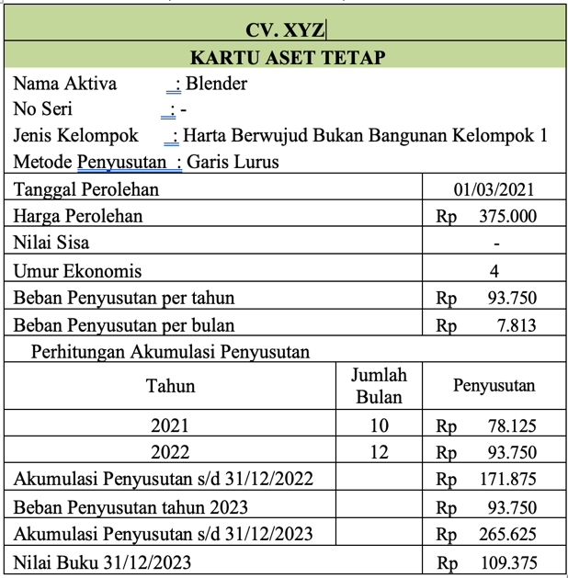

Gambar 1. Kartu Aset Tetap Blender

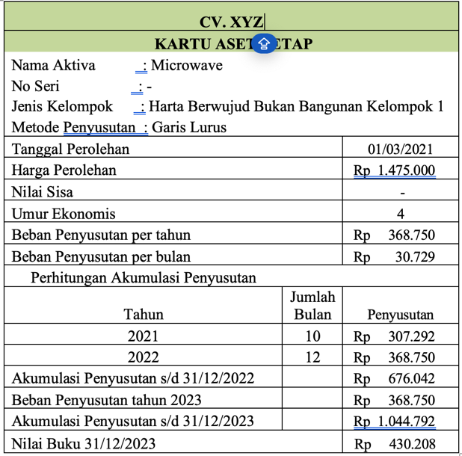

Gambar 2. Kartu Aset Tetap Microwave

Keterangan:
Dari hasil perhitungan kartu aset tetap Blender dan Microwave dapat diketahui bahwa:
      - Pada kartu aset tetap blender dan microwave untuk menghitung beban penyusutan pertahun menggunakan metode garis lurus dengan mengurangkan harga perolehan dengan nilai sisa barulah dibagikan dengan umur ekonomis/masa manfaat yang telah ditentukan.
      - Untuk menemukan beban/biaya penyusutan perbulan maka hasil beban penyusutan pertahun dibagi 12.
      - Dikarenakan harga perolehan pada bulan maret, sehingga untuk tahun 2021 beban penyusutan hanya dihitung 10 bulan sejak waktu perolehannya. Sehingga rumusnya bertambah yaitu lama bulan terpakainya aset (10 bulan)/12 bulan*harga perolehan baru di kurang nilai sisa dan hasilnya dibagi dengan masa manfaat dan begitu seterusnya perhitungan sesuai waktu perolehan.
      - Dari hasil perhitungan kartu aset dapat diketahui bahwa untuk beban penyusutan blender tahun 2023 sebesar Rp. 93.750 yang didapat dari rumus metode garis lurus, untuk akumulasi (total) penyusutan sampai tanggal 31 Desember 2023 sebesar Rp. 265.625 yang akan menjadi pengurang pada laporan keuangan ditahun 2023 dan untuk nilai buku per 31 Desember 2023 didapat dari harga perolehan dikurangi dengan akumulasi penyusutan sampai dengan tanggal 31 Desember 2023. Nilai buku inilah yang menunjukkan nilai rupiah dari aset suatu perusahaan.

Tabel Penyusutan CV. XYZ

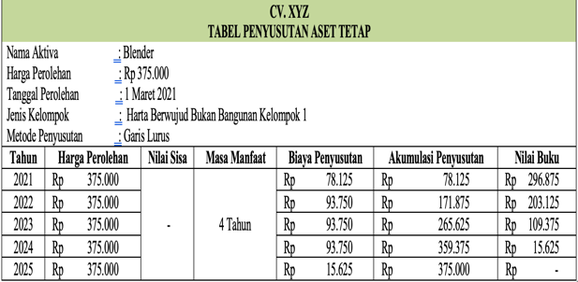
Tabel Penyusutan adalah tabel yang digunakan untuk menghitung biaya yang dialokasikan untuk aset tetap selama suatu periode tertentu. Berikut tabel penyusutan CV. XYZ dengan menggunakan metode penyusutan garis lurus:

Gambar 3. Penyusutan Aset Tetap Blender

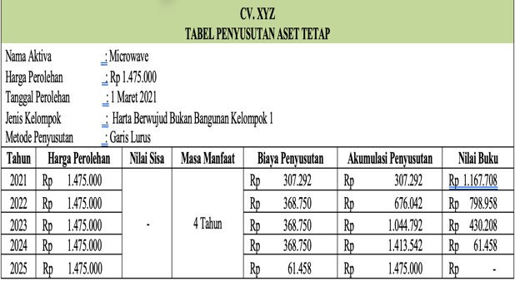

Gambar 4. Penyusutan Aset Tetap Blender

Keterangan:
Dari hasil perhitungan penyusutan aset tetap Blender dan Microwave dapat diketahui bahwa:
            - Untuk tabel penyusutan aset tetap harus ada data terkait harga perolehan, waktu perolehan, umur manfaat dan nilai sisa sesuai kebijakan perusahaan atau mengikut aturan pajak dan metode yang digunakan.
            - Untuk perhitungan biaya penyusutan sesuai metode yang digunakan. Karena pada perhitungan penyusutan aset tetap pertahun menggunakan metode garis lurus maka rumus yang digunakan ialah biaya perolehan dikurang nilai sisa yang mana hasilnya tersebut dibagi masa manfaat. Dikarenakan pada aset blender dan microwave ditahun 2021 pada bulan Maret baru diperoleh maka untuk perhitungan biaya penyusutannya pun sesuai waktu perolehannya.
            - Untuk perhitungan akumulasi penyusutan didapat dari biaya penyusutan setiap tahun dan untuk tahun berikutnya jumlah biaya penyusutan per-tahun ditambah biaya penyusutan tahun sebelumnya hingga seterusnya.
            - Untuk perhitungan nilai buku diperoleh dari pengurangan harga perolehan dengan akumulasi penyusutan yang dijadikan sebagai nilai rupiah dari aset suatu perusahaan.

Daftar Kartu Aset Tetap CV. XYZ

Berikut daftar seluruh kartu aset tetap CV. XYZ dimana dari daftar kartu aset ini dapat terlihat secara keseluruhan baik harga perolehan, beban penyusutan, akumulasi penyusutan dan nilai buku.
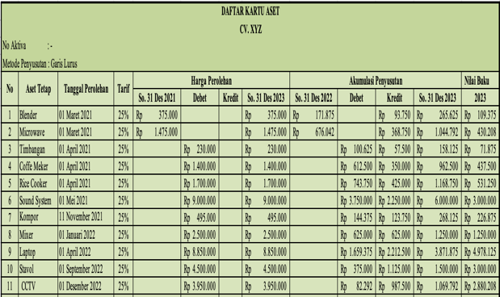

Gambar 5. Daftar Kartu Aset Tetap

Jurnal Umum CV. XYZ

Dari perhitungan penyusutan aset tetap tentunya juga akan menghasilkan jurnal penyesuaian aset tetap yaitu jurnal yang dibuat dalam proses pencatatan perubahan saldo pada aset tetap untuk menyesuaikannya dengan jumlah yang sebenarnya pada akhir periode.
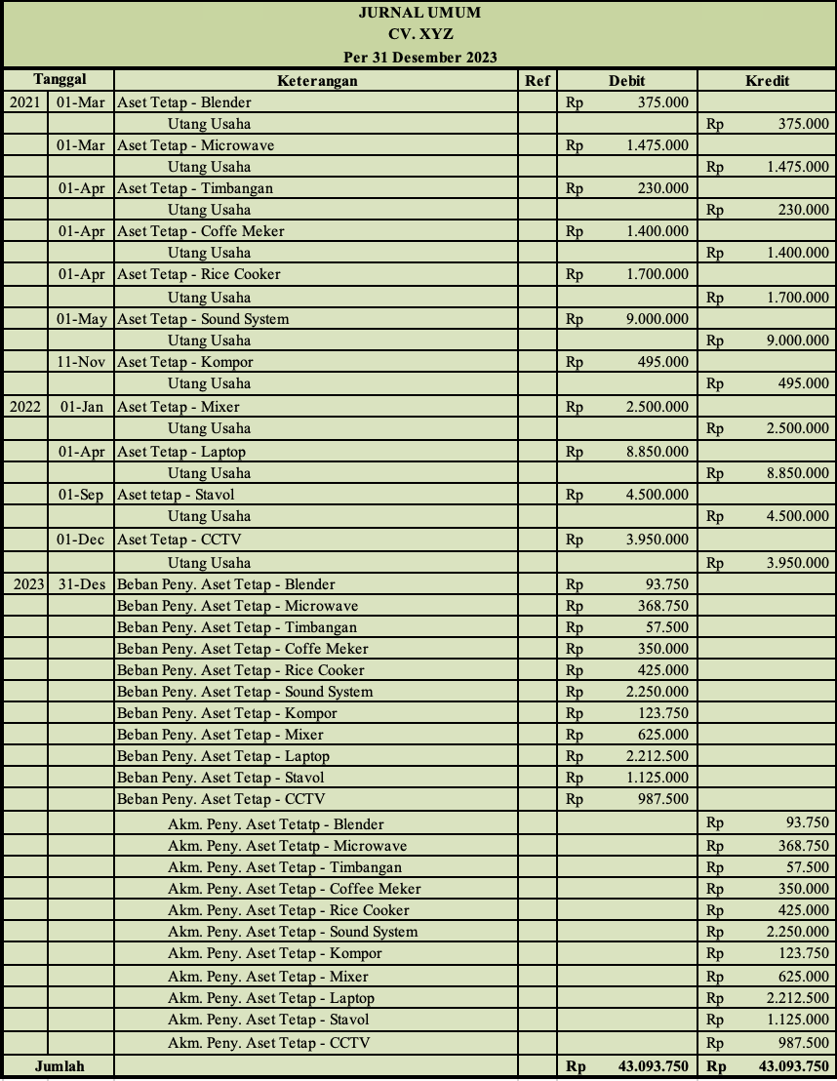

Gambar 6. Jurnal Umum

- KESIMPULAN

Berdasarkan Perhitungan Penyusutan Aset Tetap CV. XYZ terdapat 11 aset tetap pada CV. XYZ yang memiliki bulan dan tahun perolehan dari tahun 2021-2023. Dari aset inilah dilakukan perhitungan penyusutan dengan metode garis lurus dimana dalam memperoleh umur ekonomis sesuai dengan ketentuan Peraturan Menteri Keuangan Republik Indonesia Nomor 72 Tahun 2023. Pada kartu aset perhitungan dilakukan per 31 Desember 2023, pada tabel penyusutan dapat dilihat hingga tahun berakhirnya masa manfaat aset, pada daftar kartu aset terdapat perhitungan biaya penyusutan dan nilai buku keseluruhan aset per 31 Desember 2023, pada jurnal umum bagian beban penyusutan dan akumulasi penyusutan yang menjadi pengurang sehingga aset memiliki nilai harga yang sebenarnya.

- UCAPAN TERIMA KASIH

Penulis mengucapkan terima kasih kepada Politeknik Negeri Tanah Laut dan CV. XYZ.

- DAFTAR PUSTAKA

Epi, Y., 2019. Analisis Perbandingan Penyusutan Aktiva Tetap Berdasarkan Standar Akuntansi Keuangan dan Perpajakan Serta Dampaknya Terhadap Laporan Keuangan Pada PT. Sumber Usaha Rizkila Medan. Aghniya Jurnal Ekonomi Islam, pp. 350-351.
Indonesia, I. A., 2011. Penyataan Standar Akuntansi Keuangan Aset Tetap. ED PSAK 16 (revisi 2011), pp. 16.2-16-19.
Indonesia, M. K. R., 2023. Peraturan Menteri Keuangan Republik Indonesia Nomor 72 Tahun 2023 Tentang Penyusutan Harta Berwujud dan/atau Amortisasi Harta Tak Berwujud. jdih.kemenkeu.go.id, pp. 3-6, 24-27.
Khoiriyah, H., 2022. Perhitungan Penyusutan Aset Tetap pada Badan Usaha Milik Desa Jaya Abadi Kecamatan Ambarawa Kabupaten Pringsewu, Bandar Lampung: Universitas Lampung.
Kurnia Kamarudin, D. M., 2021. Analisis Pencatatan Metode Penyusutan Aset Tetap Menurut Pernyataan Standar Akuntansi Keuangan dan Peraturan Perpajakan Pengaruhnya Terhadap Laporan Keuangan Astra Honda Baubau. Jurnal Ilmiah Mahasiswa Fakultas Ekonomi UMButon, Volume 3(2), pp. 8-9.
Lestari, E. S., 2018. Penerapan Metode Penyusutan Aset Tetapdan Pengaruhnya Terhadap Laba Perusahaan pada PT. EASTERN PEARL FOUR MILLLS MAKASSAR , Makasar: Universitas Muhammadiyah Makasar.
Putri, R. T., 2021. Analisis Perhitungan Penyusutan Aset Tetap Menurut Standar Akuntansi Keuangan, Peraturan Perpajakan dan Dampak Terhadap Laporan Keuangan pada PT. Riau Mandiri Perkasa Pekanbaru, Pekanbaru: Universitas Islam Negeri Sultan Syarif Kasim Riau.
Setiadi, 2020. Penerapan Metode Penyusutan Aset Tetap (Studi Kasus pada PT Chandra Sakti Utama Leasing Jakarta. Jurnal Bisnis dan Akuntansi Unsurnya, Juni, 5(2), pp. 111-120.
Zubir, C. I. R. S. L. M. W. R., 2023. Perhitungan Aset Tetap dan Penyusutannya pada Usaha Coffee Shop di Pekanbaru. Social Science Academic, Volume 1(2), pp. 121-124.

